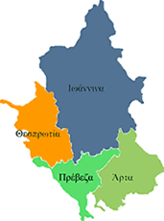


ΕΛΛΗΝΙΚΗ ΔΗΜΟΚΡΑΤΙΑ
ΠΕΡΙΦΕΡΕΙΑ ΗΠΕΙΡΟΥ
ΓΡΑΦΕΙΟ ΤΥΠΟΥ

Ιωάννινα 21 Απριλίου 2008

Δελτίο Τύπου

ΣΥΝΕΝΤΕΥΞΗ ΤΥΠΟΥ (ΕΣΠΑ)

Ο Γενικός Γραμματέας της Περιφέρειας Ηπείρου κ. Δημήτριος Πανοζάχος θα δώσει αύριο Μεγάλη Τρίτη 22 Απριλίου 2008 και ώρα 11:00 συνέντευξη τύπου, στην αίθουσα συσκέψεων της Περιφέρειας με θέμα την προκήρυξη του Εθνικού Στρατηγικού Πλαισίου Αναφοράς (ΕΣΠΑ).

ΑΠΟ ΤΟ ΓΡΑΦΕΙΟ ΤΥΠΟΥ
ΤΗΣ ΠΕΡΙΦΕΡΕΙΑΣ ΗΠΕΙΡΟΥ

